裂缝显微镜使用说明
1 调焦旋纽

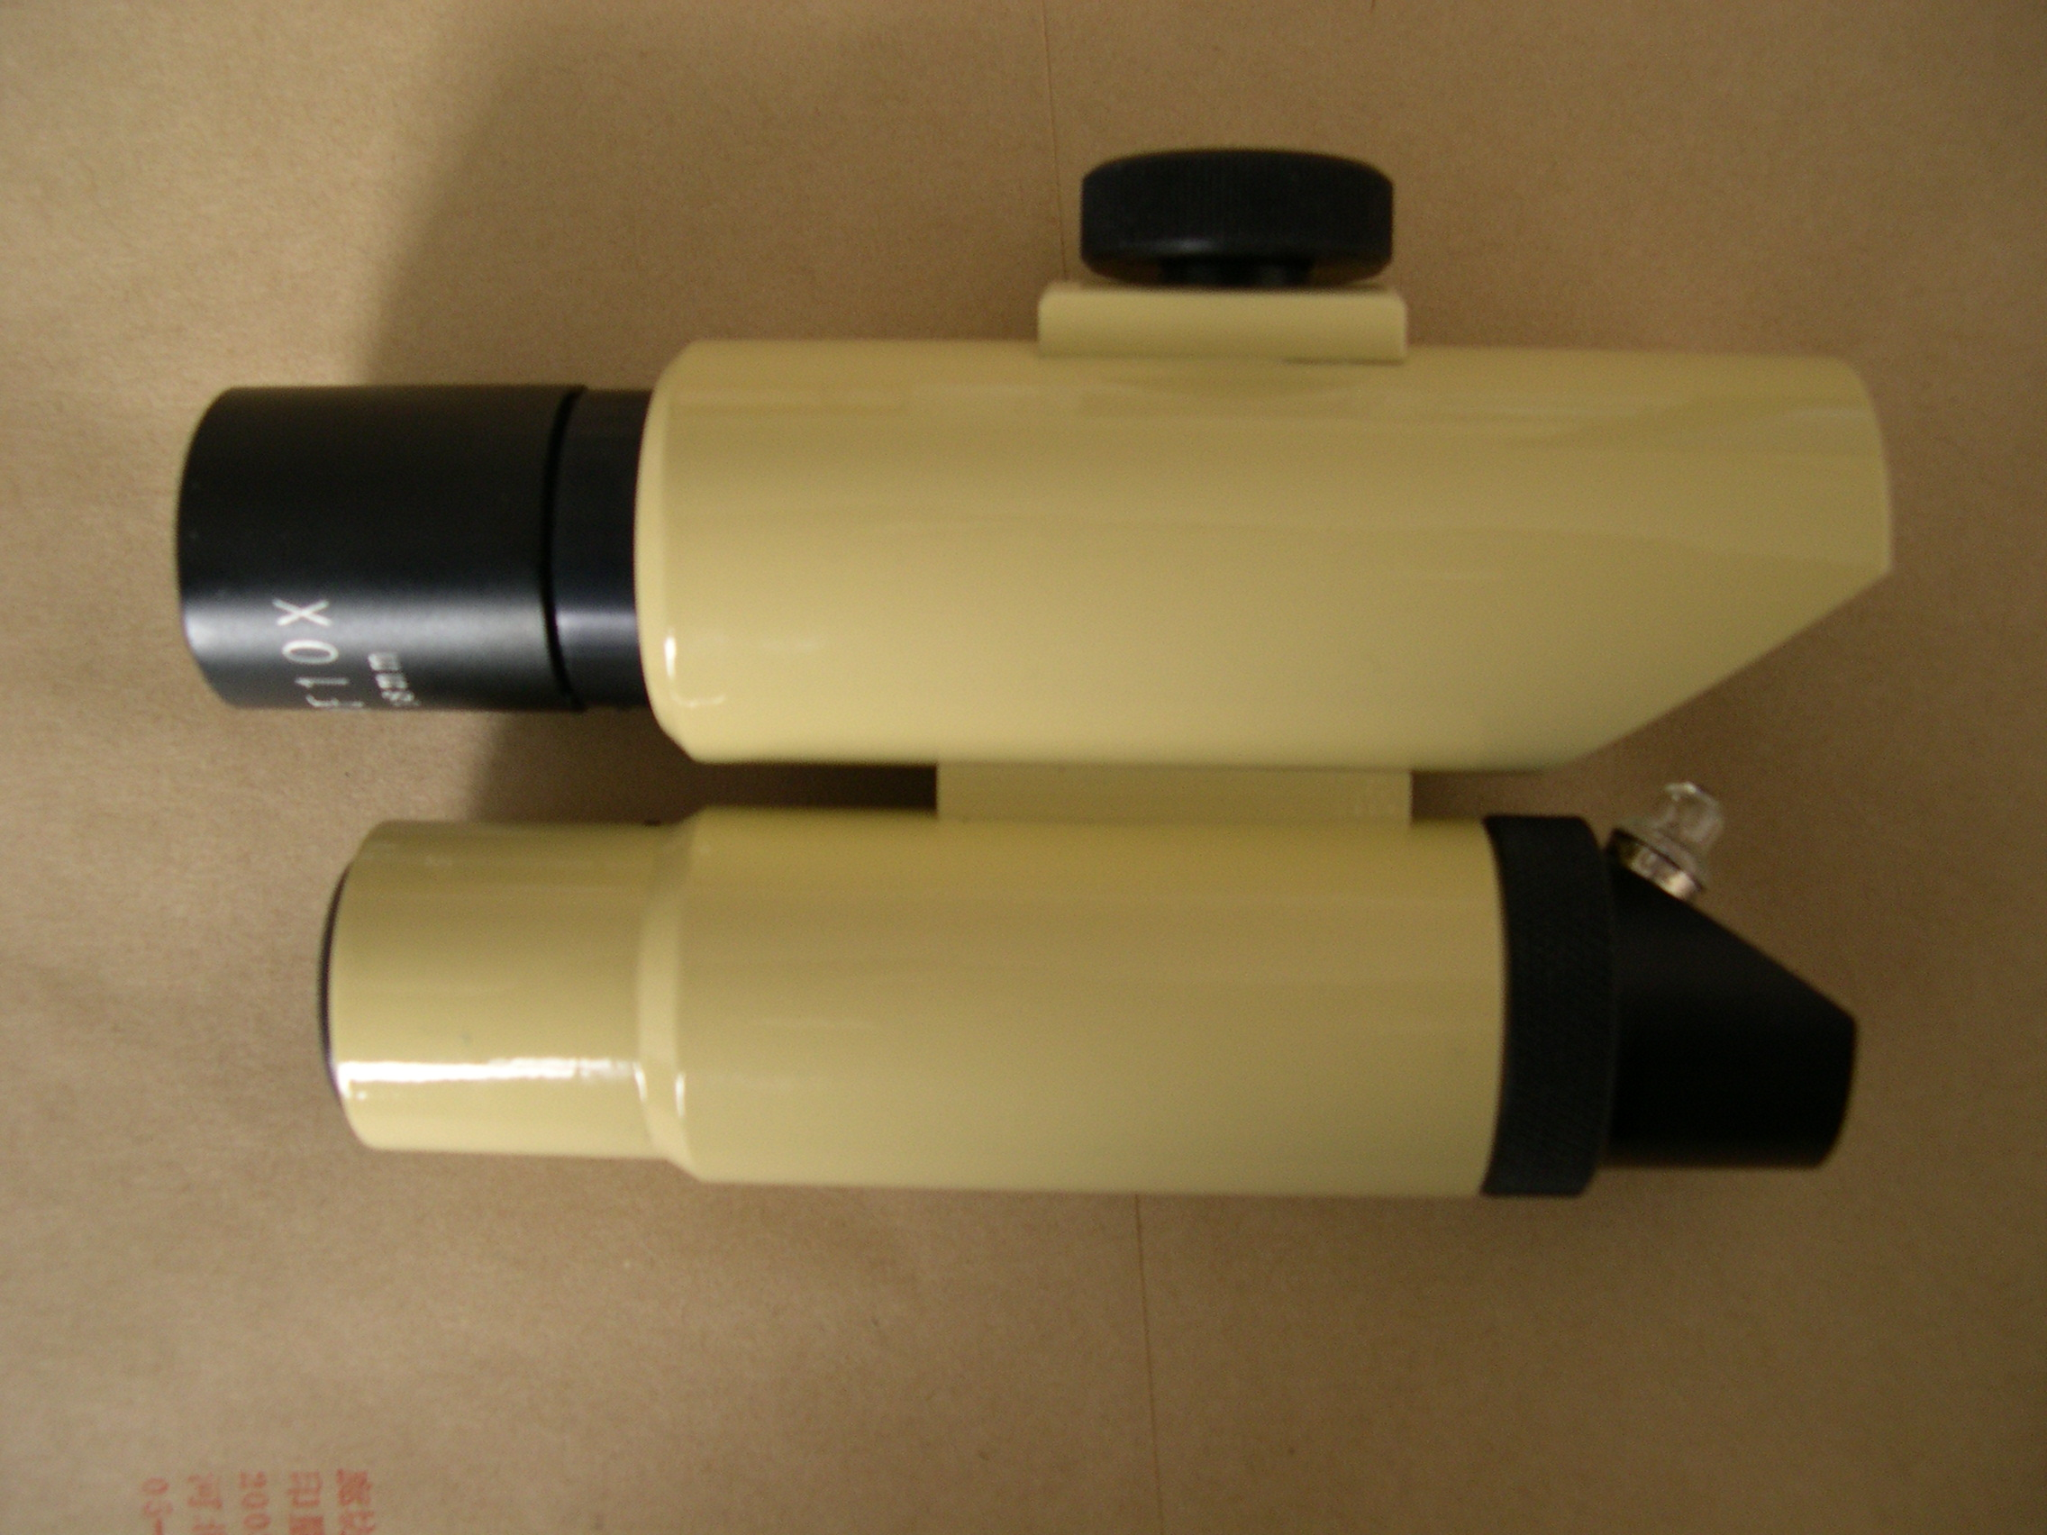

2 目镜

3 照明灯开关

4旋纽
照明灯
使用
1：拧开4的旋纽看电池是否安装正确，然后调整照明灯的方向，使之对准显微镜的方向。
2：按下灯的开关3，照明灯亮了以后，手拿裂缝显微镜让显微镜与裂缝垂直。
3：开始测试，眼睛对准目镜让裂缝在视野范围内，然后调节调焦旋纽，使之能清楚的看到裂缝的宽度，然后记录裂缝的宽度。
故障说明：
如果测试过程中出现照明灯不亮的情况；
检查灯是否是好的；
开关是否已打开；
电池连接处是否干净。

